**Trường Đại học Bách Khoa Hà Nội**   
Khoa Công nghệ thông tin và truyền thông

🙠🙢🙠🙢



**Tài liệu thiết kế kiến trúc đồ án tốt nghiệp:**

**Hệ thống quản lý bệnh án tích hợp nhận diện khuôn mặt**

Giảng viên hướng dẫn: Trần Đình Khang  
Sinh viên thực hiện: Vũ Lê Hoàng

🙠🙢🙠🙢

|  |  |
| --- | --- |
| Patient Records Management System |  |
| Tài liệu thiết kế kiến trúc ( Version 1.0 ) |  |

Lịch sử sửa đổi

|  |  |  |  |  |  |
| --- | --- | --- | --- | --- | --- |
| Phiên bản | Sửa đổi | Ngày sửa đổi | Người sửa đổi | Lý do sửa đổi | Người kiến nghị sửa đổi |
|  |  |  |  |  |  |
|  |  |  |  |  |  |
|  |  |  |  |  |  |
|  |  |  |  |  |  |
|  |  |  |  |  |  |
|  |  |  |  |  |  |
|  |  |  |  |  |  |
|  |  |  |  |  |  |
|  |  |  |  |  |  |
|  |  |  |  |  |  |
|  |  |  |  |  |  |
|  |  |  |  |  |  |
|  |  |  |  |  |  |
|  |  |  |  |  |  |
|  |  |  |  |  |  |

Mục lục

1. Giới thiệu 4

1.1. Mục đích của tài liệu 4

1.2. Phạm vi tài liệu 4

1.3. Danh mục từ viết tắt 4

1.4. Tài liệu tham khảo 4

1.5. Tổng quan 4

2. Mục tiêu kiến trúc và ràng buộc 6

2.1. Tổng quan 6

2.2. Kiến trúc chi tiết hệ thống 6

3. Góc nhìn kiến trúc 7

3.1. Góc nhìn logic 7

3.2. Góc nhìn quy trình 8

3.2.1. Biểu đồ tuần tự 8

3.2.2. Biểu đồ hoạt động 12

**Mục lục biểu đồ và ảnh**

Figure 1: Kiến trúc hệ thống 7

Figure 2: Kiến trúc logic 8

Figure 3: Sequence diagram: Thêm mới bệnh án 9

Figure 4: Squence diagram: Sửa bệnh án 10

Figure 5: Sequence diagram: Thêm mới cuộc hẹn 10

Figure 6: Sequence diagram: Sửa thông tin cuộc hẹn 11

Figure 7: Sequence diagram: Kết thúc cuộc hẹn 11

Figure 8: Sequence diagram: Thêm mới thuốc 12

Figure 9: Sequence diagram: Sửa thông tin thuốc 12

Figure 10: Activity diagram: Thêm bệnh án 13

Figure 11: Activity diagram: Sửa bệnh án 14

Figure 12: Activity diagram: Thêm cuộc hẹn 15

Figure 13: Activity diagram: Sửa cuộc hẹn 16

Figure 14: Activity diagram: Kết thúc cuộc hẹn 17

Figure 15: Activity diagram: Thêm thuốc 18

Figure 16: Activity diagram: Sửa thuốc 19

# Giới thiệu

Phần giới thiệu có mục đích cung cấp một góc nhìn tổng quan về hệ thống quản lý bệnh án tích hợp nhận diện khuôn mặt cho người đọc tài liệu.

Phần giới thiệu này bao gồm 4 phần chính: mục đích của tài liệu, phạm vi tài liệu, danh mục từ viết tắt, tổng quan về hệ thống.

Đề tài về hệ thống quản lý bệnh án tích hợp nhận diện khuôn mặt. Tuy nhiên, để ngắn gọn cho người đọc trong quá trình sử dụng tài liệu, hệ thống sẽ được gọi là hệ thống quản lý bệnh án.

## Mục đích của tài liệu

Tài liệu này cung cấp góc nhìn tổng quát về kiến trúc của hệ thống quản lý bệnh án tích hợp nhận diện khuôn mặt của người dùng. Hệ thống vừa quản lý bệnh án để người dùng có thể lưu lại bệnh án của mình một cách dễ dàng, đồng thời cũng tiện lợi cho bệnh viện trong việc điều trị cho người bệnh thông qua nhận diện khuôn mặt nhằm giảm đi thời gian thao tác và giao tiếp ban đầu với bệnh nhân giúp bác sĩ và bệnh nhân nhanh chóng hiểu rõ vấn đề bệnh trạng cần giải quyết hơn

Tài liệu này tập trung vào việc nắm bắt và đưa ra những kiến trúc của hệ thống nhằm xác định những công việc cần làm trong quá trình thiết kế và xây dựng hệ thống. Việc đó giúp Software Architect và những người tham gia hiểu rõ hơn các vấn đề cần được giải quyết và cách mà nó được đưa ra cùng hệ thống.

## Phạm vi tài liệu

Tài liệu nằm trong khuôn khổ môn đồ án tốt nghiệp, bao gồm phát triển hệ thống ở mức hoàn thiện và dữ liệu thực tế từ bệnh viện thu thập được

## Danh mục từ viết tắt

|  |  |  |
| --- | --- | --- |
| Từ viết tắt | Từ đầy đủ | Ý nghĩa |
| PRMS | Treatment Record Management System | Hệ thống quản lý bệnh án |
| SRS | Software Requirements Specification | Tài liệu đặc tả yêu cầu phần mềm |
| SDD | Software Detail Design | Tài liệu thiết kế phần mềm chi tiết |
| SAD | Software Architecture Design | Tài liệu thiết kế kiến trúc phần mềm |
|  |  |  |

## Tài liệu tham khảo

## Tổng quan

Để đưa ra một cách đầy đủ các khía cạnh về kiến trúc của phần mềm, tài liệu SAD bao gồm các mục sau:

* Phần 1: Giới thiệu tổng quan về tài liệu SAD
* Phần 2: Các mục tiêu của kiến trúc và ràng buộc
* Phần 3: Trình bày các kiến trúc
* Phần 4: Phân rã Architectural View
* Phần 5: Tài liệu tham khảo

# Mục tiêu kiến trúc và ràng buộc

## Tổng quan

Tài liệu thiết kế kiến trúc của phần mềm quản lý bệnh án được tạo ra với các mục tiêu sau đây:

1. Tạo thuận lợi cho người bệnh và bác sĩ trong quá trình tham gia khám chữa bệnh thông qua việc dễ dàng lưu trữ và theo dõi thông tin bệnh án.
2. Tối ưu hóa thời gian khám chữa bệnh cho bác sĩ và bệnh nhân

Các ràng buộc thiết kế và thực thi chính cho phần mềm quản lý bệnh án là:

1. Dễ sử dụng

Người bệnh và bác sĩ dễ dàng thực hiện các chức năng mong muốn với số thao tác tối thiểu, đồng thời giao diện thân thiện và dễ hiểu đối với người dùng

1. Tính linh hoạt

Hệ thống có thể được sử dụng trên điện thoại cũng như web để tiện lợi cho mọi người cùng sử dụng

Danh sách các yêu cầu cho phần mềm hệ thống quản lý bệnh án đã được mô tả chi tiết trong tài liệu SRS.

## Kiến trúc chi tiết hệ thống

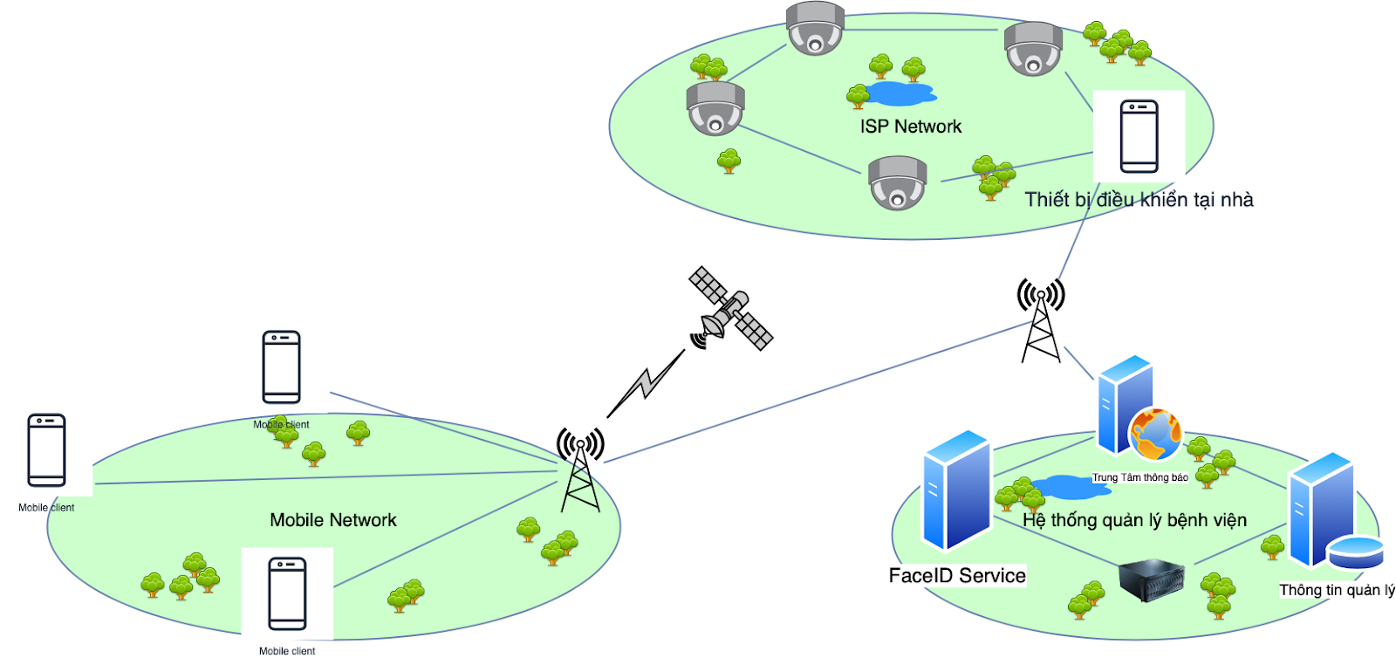

Figure 1: Kiến trúc hệ thống

Tổng quan về hệ thống bao gồm 1 webcam, điện thoại hoặc máy tính bàn và server để hoạt động.

Luồng hoạt động của hệ thống sẽ là: Người dùng bước vào, webcam quan sát khuôn mặt người dùng và gửi lên server, server nhận dạng khuôn mặt của người bệnh, xuất ra id người bệnh tương ứng, chuyển id sang cho hệ thống quản lý bệnh án, hệ thống quản lý bệnh án sẽ từ id trích xuất ra thông tin bệnh án của người bệnh và gửi về cho bác sĩ thông qua thiết bị kết nối với webcam.

# Góc nhìn kiến trúc

Phần này sẽ đưa ra góc nhìn về kiến trúc chi tiết của hệ thống, bao gồm luồng thực hiện trên server trong quá trình thao tác của người dùng bao gồm bác sĩ, y tá, bệnh nhân đối với hệ thống và phản hồi tương ứng của hệ thống.

# Góc nhìn logic

Phần này mô tả góc nhìn logic của kiến trúc: nhìn một cách tổng thể về kiến trúc của hệ thống bao gồm các lớp quan trọng và cách tổ chức của chúng trong hệ thống.

Góc nhìn kiến trúc của hệ thống chia hệ thống ra làm 3 gói chính:

* Gói giao diện người dùng bao gồm các lớp hoạt động với người dùng, các form để người dùng giao tiếp với hệ thống, hỗ trợ việc kiểm tra độ hợp lệ của dữ liệu đầu vào và hiển thị kết quả kiếm tra dữ liệu, hiển thị thông báo và giao diện cơ bản cho các chức năng cơ bản CRUD.
* Gói dịch vụ nghiệp vụ bao gồm các lớp điều khiển cho giao diện với hệ thống như hệ thống quản lý các đối tượng nghiệp vụ, tính toán và xác định nhận diện khuôn mặt người bệnh.
* Gói đối tượng nghiệp vụ gồm các đối tượng thực thể hoạt động trong hệ thống như bệnh nhân, bệnh án, thuốc.

Biểu đồ các tầng hoạt động của hệ thống:

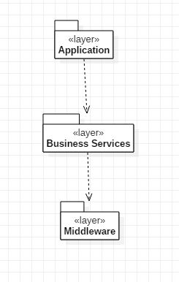

Figure 2: Kiến trúc logic

Chi tiết mô tả các tầng trong bảng bên dưới:

|  |  |  |
| --- | --- | --- |
| # | Tầng | Mô tả |
| 1 | Ứng dụng | Hiển thị giao diện mà người dùng nhìn thấy |
| 2 | Dịch vụ nghiệp vụ | Hiển thị và phục vụ các use-case quản lý các hành vi tương tác của người dùng hoặc quản trị viên ở tầng ứng dụng |
| 3 | Trung gian | Hỗ trợ truy xuất cơ sở dữ liệu |

## Góc nhìn quy trình

Góc nhìn quy trình sẽ mô tả hệ thống dưới dạng phân rã cũng như form giao tiếp giữa các thành phần hệ thống. Các thành phần của góc nhìn quy trình bao gồm các biểu đồ tuần tự và biểu đồ hoạt động.

### Biểu đồ tuần tự

#### Usecase Quản lý hồ sơ bệnh án

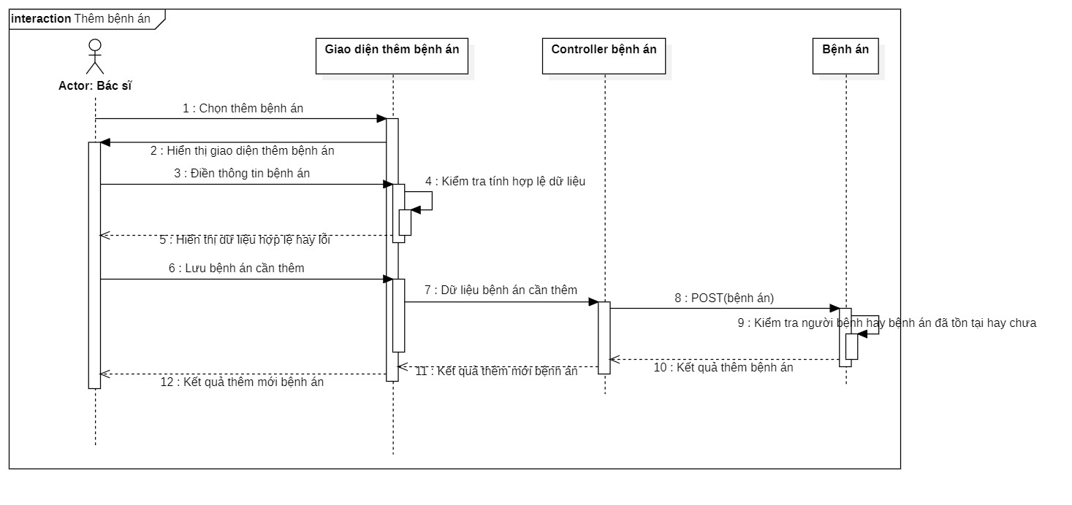

Figure 3: Sequence diagram: Thêm mới bệnh án

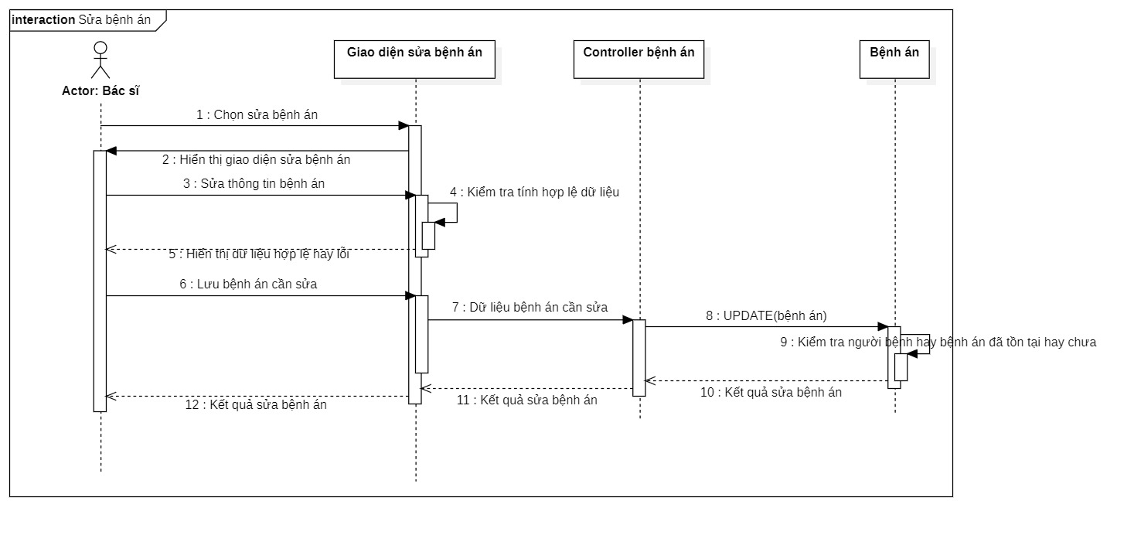

Figure 4: Squence diagram: Sửa bệnh án

Mô tả: Luồng hoạt động chính của usecase thêm mới, sửa bệnh án theo thứ tự trong biểu đồ

* Đối với các trường hợp kiểm tra không hợp lệ, người dùng quay lại thực hiện luồng từ người dùng của luồng kiểm tra tương ứng:
  + Với luồng kiểm tra số 4 không hợp lệ, người dùng thực hiện lại từ luồng 3
  + Với luồng kiểm tra số 9 không hợp lệ, người dùng thực hiện lại từ luồng 6

#### Usecase Quản lý cuộc hẹn

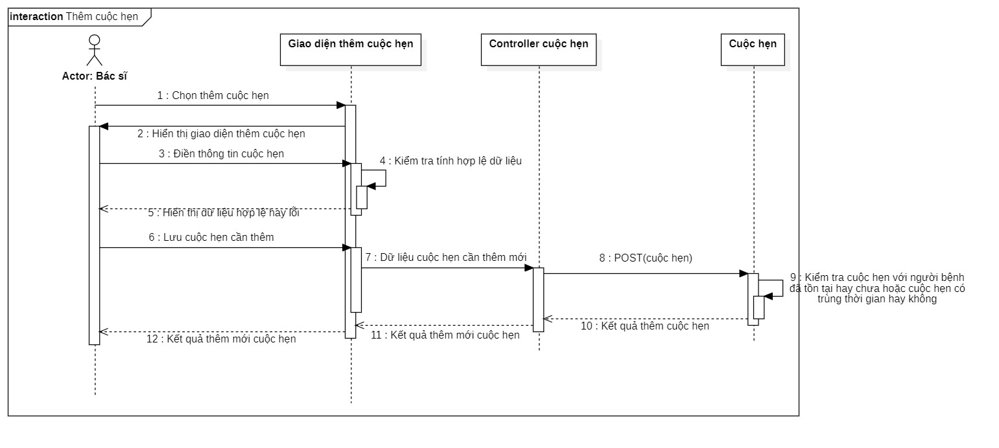

Figure 5: Sequence diagram: Thêm mới cuộc hẹn

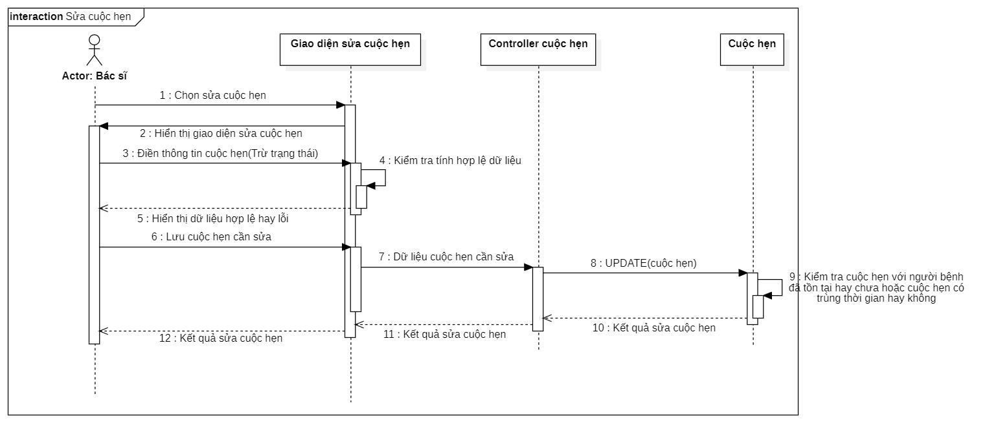

Figure 6: Sequence diagram: Sửa thông tin cuộc hẹn

Mô tả: Luồng hoạt động chính của usecase thêm mới, sửa cuộc hẹn theo thứ tự trong biểu đồ

* Đối với các trường hợp kiểm tra không hợp lệ, người dùng quay lại thực hiện luồng từ người dùng của luồng kiểm tra tương ứng:
  + Với luồng kiểm tra số 4 không hợp lệ, người dùng thực hiện lại từ luồng 3
  + Với luồng kiểm tra số 9 không hợp lệ, người dùng thực hiện lại từ luồng 6

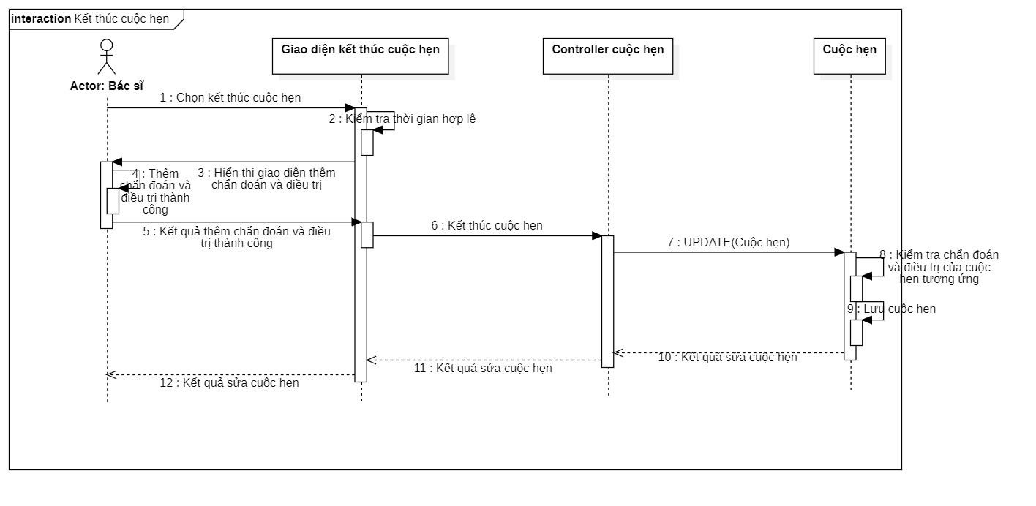

Figure 7: Sequence diagram: Kết thúc cuộc hẹn

Mô tả: Luồng hoạt động của usecase kết thúc cuộc hẹn theo thứ tự trong biểu đồ

* Đối với các trường hợp kiểm tra không hợp lệ, người dùng quay lại thực hiện luồng từ người dùng của luồng kiểm tra tương ứng:
  + Với luồng kiểm tra số 2 không hợp lệ, người dùng thực hiện lại từ luồng 1
  + Với luồng kiểm tra số 8 không hợp lệ, người dùng thực hiện lại từ luồng 1 (trường hợp kẻ xấu có được token gửi gói tin đến hệ thống mà không qua xác thực từ client)

#### Usecase Quản lý thuốc

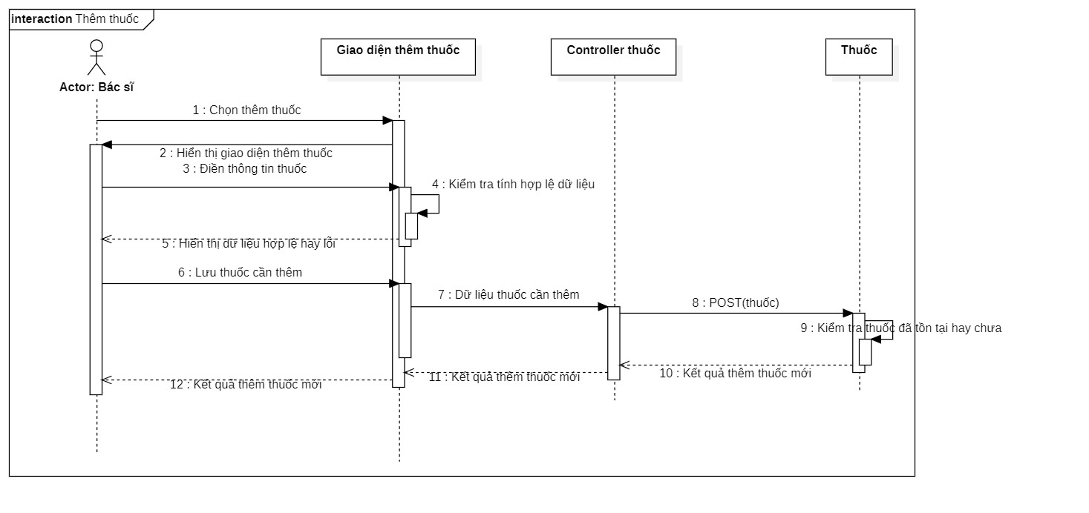

Figure 8: Sequence diagram: Thêm mới thuốc

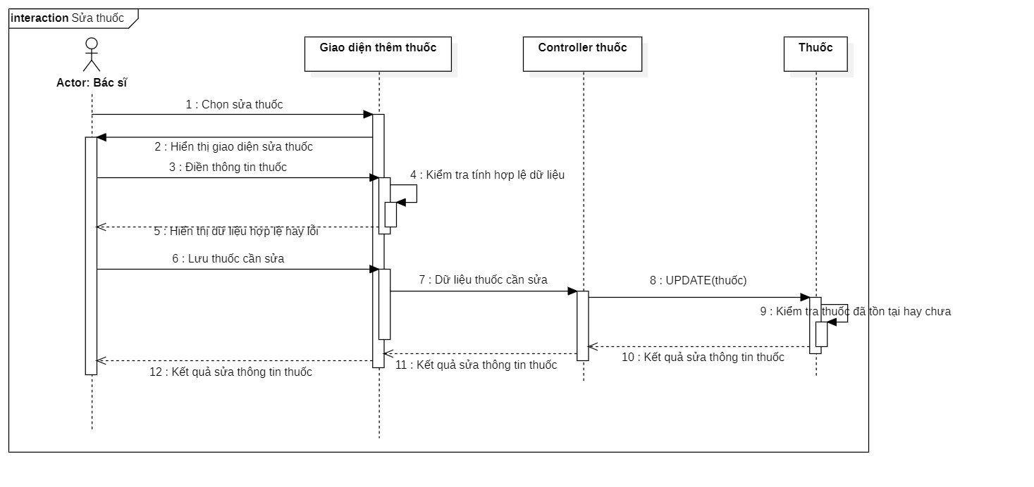

Figure 9: Sequence diagram: Sửa thông tin thuốc

Mô tả: Luồng hoạt động của usecase thêm mới thuốc và sửa thông tin thuốc theo thứ tự trong biểu đồ tuần tự

* Đối với các trường hợp kiểm tra không hợp lệ, người dùng quay lại thực hiện luồng từ người dùng của luồng kiểm tra tương ứng:
  + Với luồng kiểm tra số 4 không hợp lệ, người dùng thực hiện lại từ luồng 3
  + Với luồng kiểm tra số 9 không hợp lệ, người dùng thực hiện lại từ luồng 6

### Biểu đồ hoạt động

#### Usecase quản lý bệnh án

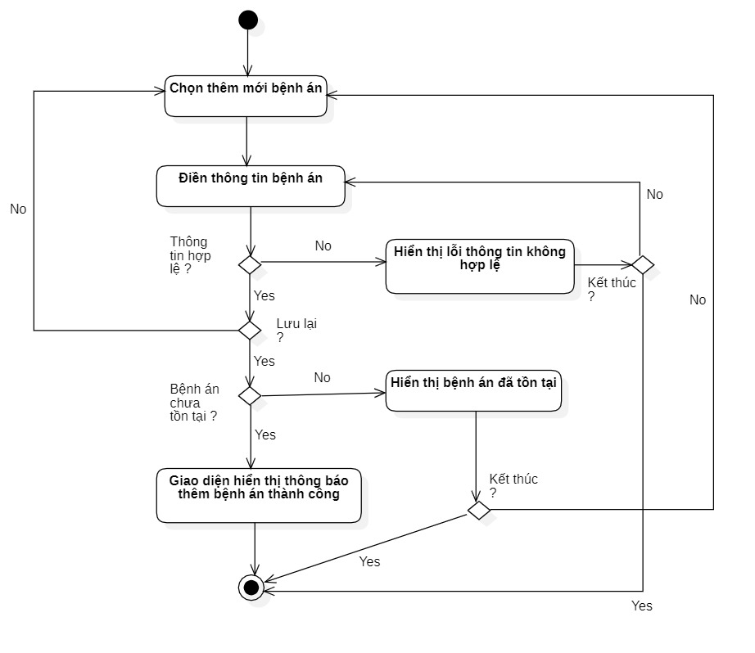

Figure 10: Activity diagram: Thêm bệnh án

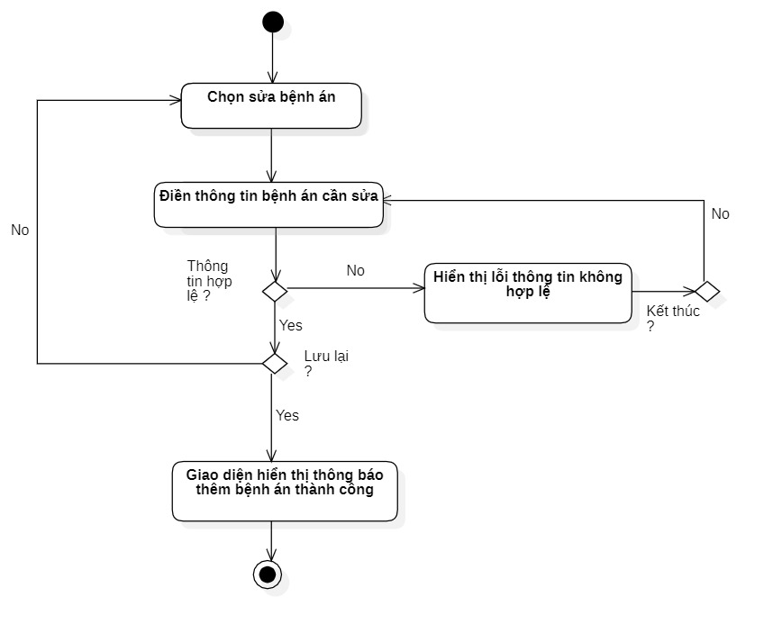

Figure 11: Activity diagram: Sửa bệnh án

#### Usecase Quản lý cuộc hẹn

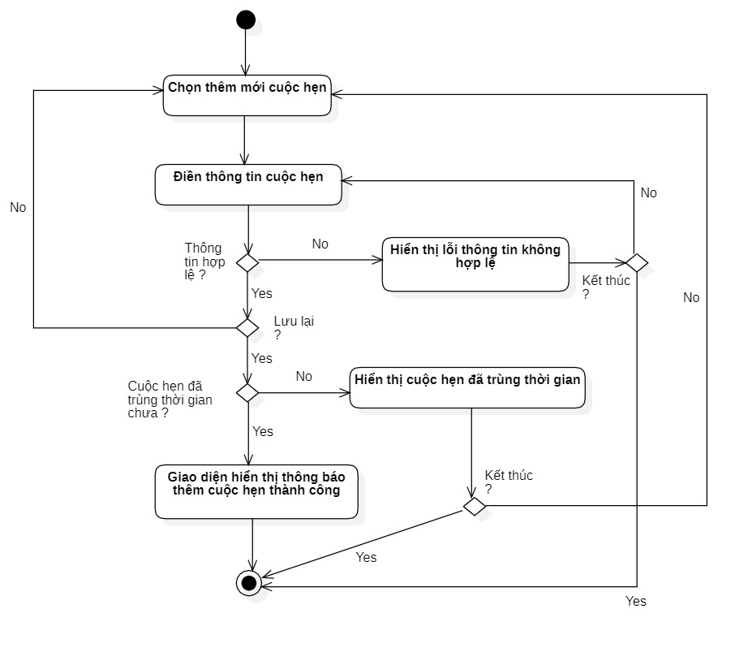

Figure 12: Activity diagram: Thêm cuộc hẹn

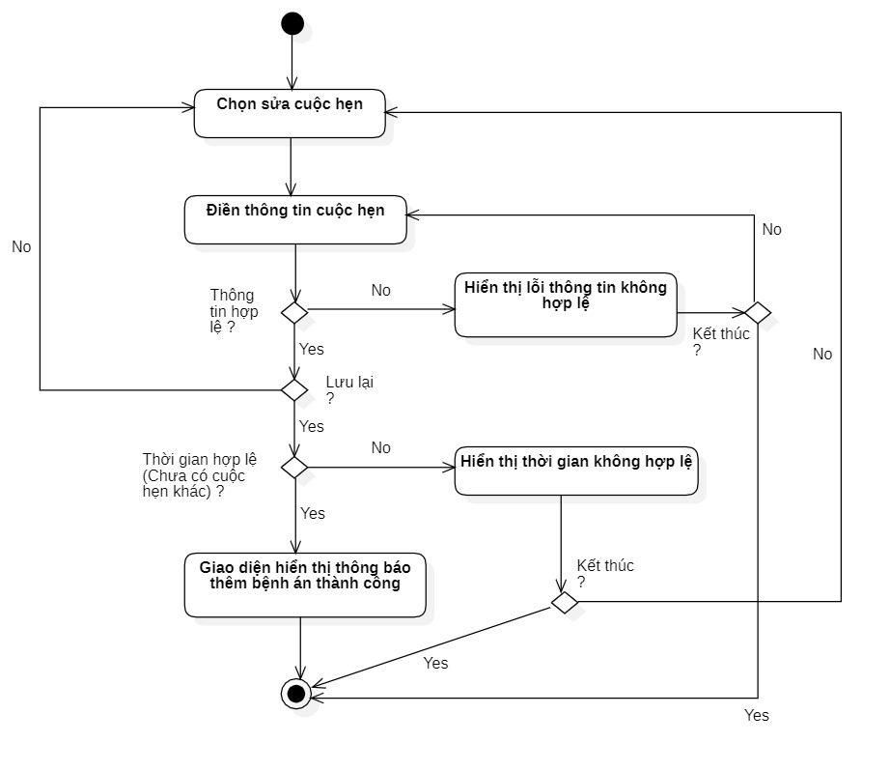

Figure 13: Activity diagram: Sửa cuộc hẹn

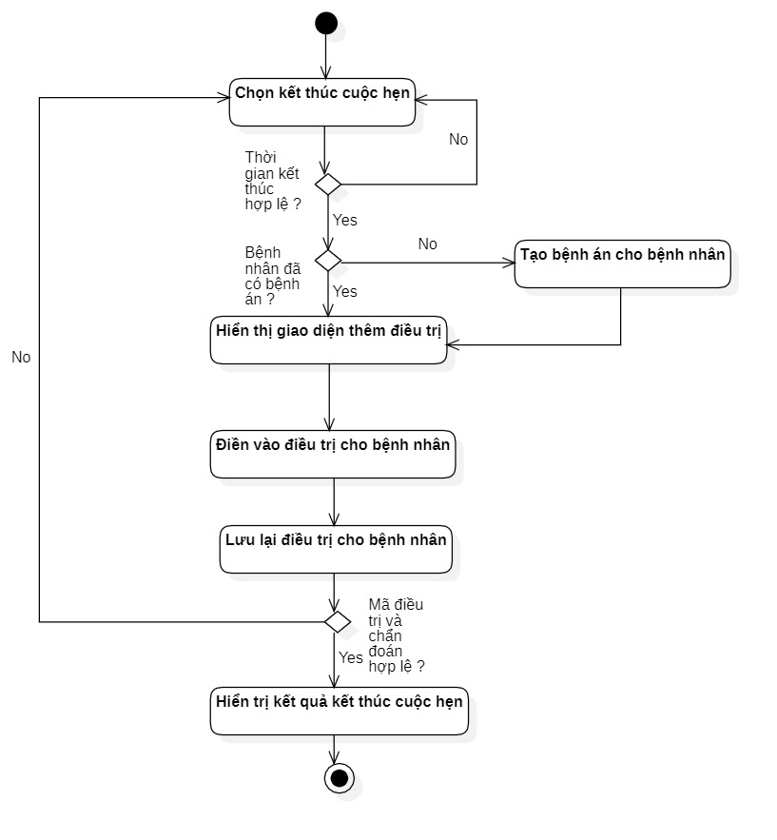

Figure 14: Activity diagram: Kết thúc cuộc hẹn

#### Usecase Quản lý thuốc

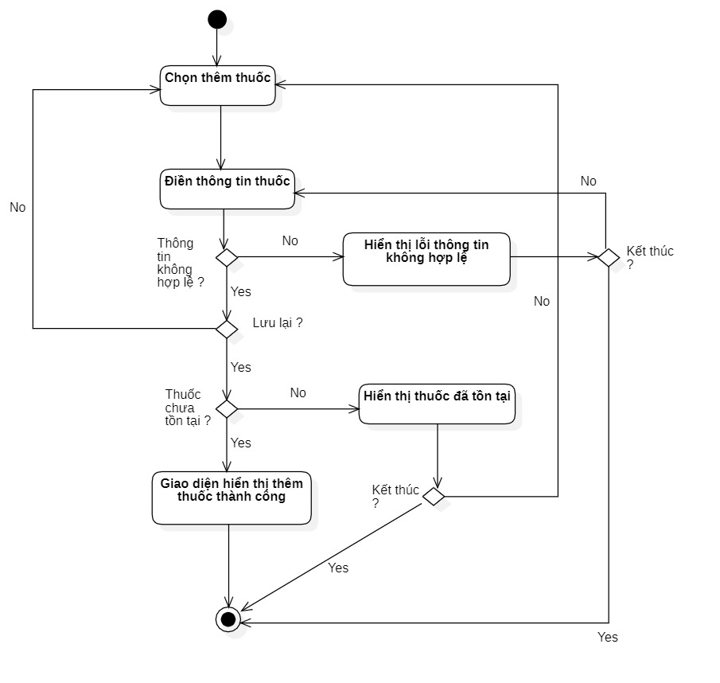

Figure 15: Activity diagram: Thêm thuốc

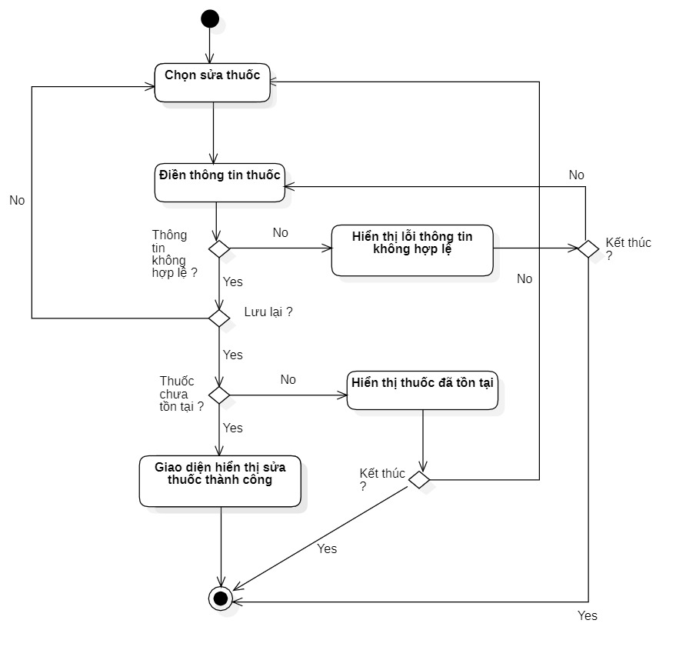

Figure 16: Activity diagram: Sửa thuốc